新 书 推 荐

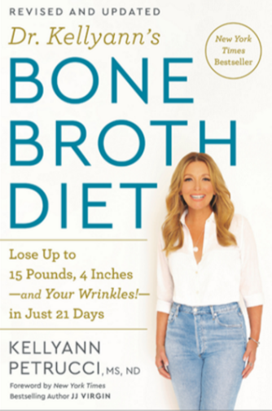
中文书名：《凯莉安医生的骨汤食谱》
英文书名：DR. KELLYANN’S BONE BROTH DIET: LOSE UP TO 15 POUNDS, 4 INCHES-AND YOUR WRINKLES!-IN JUST 21 DAYS
作 者：Kellyann Petrucci, MS, ND
出 版 社：Crown
代理公司：ANA/Lauren Li
页 数：416页
出版时间：2021年12月
代理地区：中国大陆、台湾
审读资料：电子稿
类 型：保健

内容简介：

作为一名自然疗法医生和减肥专家，凯利安博士（Dr. Kellyann）通过她的骨汤饮食帮助成千上万的患者实现了惊人的减肥效果，并获得更年轻的皮肤。骨汤富含燃烧脂肪的营养素、紧致肌肤的胶原蛋白成分、拥有治愈肠道和对抗炎症的特性，是让你看上去和感觉起来比以往任何时候都年轻的关键。与凯利安博士一起开启美味骨汤食谱，你也可以在短短的21天内获得这些神奇的结果。

在这个修订版本中，凯利安博士分享了新的80/20食谱，增加了饮食的灵活性，允许在餐饮中添加20%的非节食膳食，同时保留了其他80%的饮食模板。她还在本书中回答了许多你最关心的关于骨汤饮食的问题，分享了有关低碳水化合物饮食和禁食的益处的最新研究。

你将在本书中了解到骨汤为什么有效，以及如何安全轻松地减肥等等科学知识，在这个过程中，你将免受渴望和饥饿的痛苦。书中包含许多以牛肉、火鸡、鸡肉和鱼为材料的骨汤食谱，它们简单易做，并且风味可口、充满营养。不同于其他需要认真准备和烹饪的饮食计划，骨汤饮食可以让你在厨房里花费更少的时间，使你可以拥有更多时间来充分享受你获得的新活力。本书还向读者介绍了一些简单的健身方法和冥想练习。凯利安博士的骨汤饮食是使你度过健康、快乐、苗条和年轻生活的关键。

作者简介：

凯利安·彼得鲁奇医学博士（Kellyann Petrucci, MS, ND）是一名资格认证自然疗法医生、认证营养顾问，也是《纽约时报》（New York Times ）和《今日美国》（USA Today）畅销书作者。她在纽约和洛杉矶担任名人的家庭医生，并在公共电视特别节目“十天瘦身”（The 10-Day Belly Slimdown.）中亮相。彼得鲁奇博士是《奥兹医生》（Dr. Oz）的定期撰稿人，曾在《医生》（The Doctors）、《早安美国》（Good Morning America）和《今日》（Today）上发表文章。

谢谢您的阅读！
请将反馈信息发至：李文浩（Lauren Li）
安德鲁·纳伯格联合国际有限公司北京代表处
北京市海淀区中关村大街甲59号中国人民大学文化大厦1705室
邮编：100872
电话：010-82449901
传真：010-82504200
Email：Lauren@nurnberg.com.cn
网址：http://www.nurnberg.com.cn
微博：http://weibo.com/nurnberg
豆瓣小站：http://site.douban.com/110577/
微信订阅号：ANABJ2002

